

Escuela Normal de Educacion Preescolar del Estado de Coahuila

Licenciatura en educacion preescolar

Maestra: María Elena Villarreal Márquez.

Asignatura: Lenguaje y Alfabetización.

Alumnas:

Danna Sophia Rangel Ibarra

Ana Sofia Segovia Alonso

Tahmara Esmeralda Solís Aguilera

Daniela Velázquez Díaz

Grado: 2C

**Unidad de aprendizaje I**

Diversas concepciones sobre la enseñanza del lenguaje escrito.

**Octubre 2020**

**Saltillo Coahuila, México.**

**ESCUELA NORMAL DE EDUCACIÓN PREESCOLAR DEL ESTADO DE COAHUILA**



Nombre del estudiante normalista: Ana Sofía Segovia Alonso

Grado: 2 Sección: C Número de Lista: 17

Institución de Práctica: _______________________________________________________________________

Clave: _________ Zona Escolar: ____________ Grado en el que realiza su práctica: __________________

Nombre del Profesor(a) Titular: ______________________________________________________________

Total de alumnos: ______ Niños: ______ Niñas: _______

Periodo de Práctica: Noviembre 2020

|  |  |  |
| --- | --- | --- |
| **Campo de Formación Académica**   * Lenguaje y Comunicación | Organizador Curricular 1 | Aprendizaje esperado |
| Participación social | Interpreta instructivos, cartas, instructivos y señalamientos. |
| Organizador Curricular 2 |
| -producción e, interpretación de textos cotidianos. |

|  |  |  |
| --- | --- | --- |
| **Campo de Formación Académica**   * Pensamiento Matemático | Organizador Curricular 1 | Aprendizaje esperado |
|  |  |
| Organizador Curricular 2 |
|  |
|  |

|  |  |  |
| --- | --- | --- |
| **Campo de Formación Académica**   * Exploración y Comprensión del Mundo Natural y Social | Organizador Curricular 1 | Aprendizaje esperado |
|  |  |
| Organizador Curricular 2 |
|  |
|  |

**Secuencia 1**

|  |  |  |  |  |
| --- | --- | --- | --- | --- |
| **Nombre de la actividad: Cuidando nuestra higiene** | | | | |
| **Actividad/consignas** | **Aprendizaje esperado** | **Organización** | **Recursos** | **Día/tiempo** |
| **Inicio: Se les realizaran las siguientes preguntas:**  **¿Les gustan los cuentos?**  **¿Qué significa higiene?**  **¿Cómo podemos mantenernos limpios?**  **¿Por qué es importante lavarnos las manos?** | Interpreta instructivos, cartas, instructivos y señalamientos. | **Grupal** | **Preguntas** | **5 minutos** |
| **Desarrollo: Los alumnos ponen atención a las indicaciones y escuchan el pictograma. Aquí la docente convertirá el pictograma en canción. Se apoya de ilustraciones que lo complementan.**  **Enseguida los alumnos cantaran y expresaran lo entendido del pictograma, realizando lo que hizo la docente anteriormente con ayuda de un cartel gigante e ilustraciones.** | Interpreta instructivos, cartas, instructivos y señalamientos | **grupal** | **\*Pictograma** | **15 minutos** |
| **Cierre: Comentaran acerca de que si fue fácil dar lectura al cuento, y cantarlo, que si les gusto, y que opinan de la importancia de lavarse las manos.** | Interpreta instructivos, cartas, instructivos y señalamientos | **Grupal** |  | **8 minutos** |

**Observaciones:**

**Pictograma primero:**

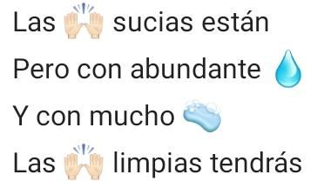

**Pictograma segundo:**

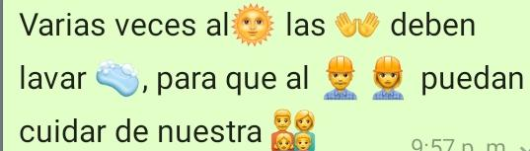

**Pictograma tercero:**

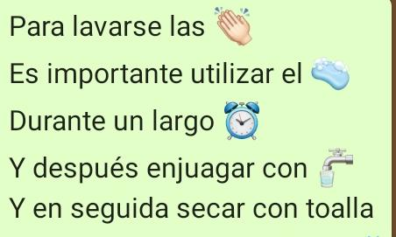

**Secuencia 2:**

|  |  |  |  |  |
| --- | --- | --- | --- | --- |
| **Nombre de la actividad: ¡Vamos a cuidarnos!** | | | | |
| **Actividad/consignas** | **Aprendizaje esperado** | **Organización** | **Recursos** | **Día/tiempo** |
| **Inicio:** para iniciar con esta actividad es necesario saber que conocimientos tienen los alumnos para familiarizarnos con el tema, preguntaremos ¿Cómo se vive actualmente debido a la pandemia? ¿Qué medidas tomaron en el confinamiento? ¿Qué aprendizaje les dejo la pandemia? | Interpreta instructivos, cartas, instructivos y señalamientos. | **Grupal** |  | **5 minutos** |
| **Desarrollo:** Esta actividad trata de buscar en el periódico medidas de seguridad acerca del covid, cada uno del integrante debe buscar 1 medidas de seguridad y comentar con sus compañeros de que nos sirve seguir esa medida sanitaria y al igual representar como son sus pasos correctamente con sus demás compañeros. | Interpreta instructivos, cartas, instructivos y señalamientos | **Equipo** | **\*Periódico** | **15 minutos** |
| **Cierre** para finalizar esta actividad vamos a relacionar la función de los productos de medidas de seguridad con sus respectivas medidas en el pizarrón van estar los productos junto a las acciones y deben relacionarlas entre sí, al terminar de relacionar preguntamos ¿Por qué es importante seguir respetando las medidas de seguridad sanitarias?  ¿Qué otras medidas sanitarias podemos llevar acabo? | Interpreta instructivos, cartas, instructivos y señalamientos | **Grupal** | **\*Pizarrón**  **\*Productos de higiene y de seguridad contra el covid** | **10 minutos** |

Observaciones:

Para primer año únicamente van a tener que buscar dos medidas de seguridad, en segundo año va a tener que buscar 5 y en tercer grado buscaran de 6 en adelante.

**Secuencia 3:**

|  |  |  |  |  |
| --- | --- | --- | --- | --- |
| **Nombre de la actividad: Luchando contra el covid** | | | | |
| **Actividad/consignas** | **Aprendizaje esperado** | **Organización** | **Recursos** | **Día/tiempo** |
| **Inicio: leer en voz alta un cuento inventado sobre el coronavirus, deberán responder a las preguntas que vayan sugiriendo y al finalizar se asignaran turnos para que platiquen sus experiencias, actitudes positivas y negativas que tuvieron durante este evento y así como sus consecuencias.** | Interpreta instructivos, cartas, instructivos y señalamientos. | **Grupal** | **\*Cuento del covid** | **10 minutos** |
| **Desarrollo: se inventa una canción o puede usarse una que ya exista de cómo podemos protegernos del covid.** | Interpreta instructivos, cartas, instructivos y señalamientos | **Grupal** |  | **5 minutos** |
| **Se hará una representación de las acciones que se deben de seguir para evitar el contagio de covid.** | Interpreta instructivos, cartas, instructivos y señalamientos | **Equipos** | **\*Materiales que apoyen en la representación** | **15 minutos** |
| **Se explicara cómo debe usarse el gel antibacterial, un cubrebocas y como lavarse las manos correctamente, así como también el cómo desinfectarse sus zapatos al entrar a algún establecimiento.** | Interpreta instructivos, cartas, instructivos y señalamientos | **Grupal** | **\*Gel atibacterial**  **\*Cubrebocas**  **\*Artículos para lavarse las manos.**  **\*Zapatos** | **5 minutos** |
| **Cierre: de manera permanente se llevaran a cabo dentro del salón de clases las medidas de seguridad que acordaron las clases con el fin del crear conciencia en los niños como debemos actuar ante situaciones que logren presentarse.** | Interpreta instructivos, cartas, instructivos y señalamientos | **Grupal** | **\*Lo necesario para desinfectar:**  **Gel atibacterial**  **\*Cubrebocas** | **Al inicio de la jornada** |

**Observaciones:**

**En primer año únicamente se les dará la explicación de por qué se debe de usar el cubrebocas y a que se debe que haya sucedido el covid.**

**En segundo año se les explica a qué se debe lo del covid, porque hay que utilizar cubrebocas, por que no debemos de salir, porque hay que desinfectarnos los zapatos, y por qué no hay que utilizar ciertos artículos, como aretes o maquillaje.**

**En tercer año se les explica a qué se debe lo del covid, porque hay que utilizar cubrebocas, por que no debemos de salir, porque hay que desinfectarnos los zapatos, y por qué no hay que utilizar ciertos artículos, como aretes o maquillaje. Y finalmente quienes son los más propensos a enfermarse, y el significado de los semáforos.**

**Ana Sofía Segovia Alonso**

**___________________________ ________________________**

**Firma del estudiante normalista Firma del profesor titular**

**_____________________________**

**Firma del docente de la normal**

**Trayecto formativo de Práctica profesional**